Verilog练习 一 基本逻辑门和组合电路的设计
一．练习内容
1. 用Verilog完成三态门的设计，并用Vivado进行仿真。
2. 用Verilog完成4位加法器的设计，并使用Vivado进行仿真。
二．源程序及仿真结果截图
1. 三态门设计

设计代码：
`timescale 1ns / 1ps

module tri_state_buffer (
input wire in,
input wire enable,
output wire out
);

assign out = (enable) ? in : 1'bz;

endmodule

测试代码：
`timescale 1ns / 1ps

module test;

reg in;
reg enable;
wire out;

san_tai_men uut (
.in(in),
.enable(enable),
.out(out)
);

initial begin
in = 0;
enable = 0;
#10;

in = 1;
enable = 0;
#10;

in = 1;
enable = 1;
#10;

in = 0;
enable = 1;
#10;

$finish;
end

endmodule

仿真图：
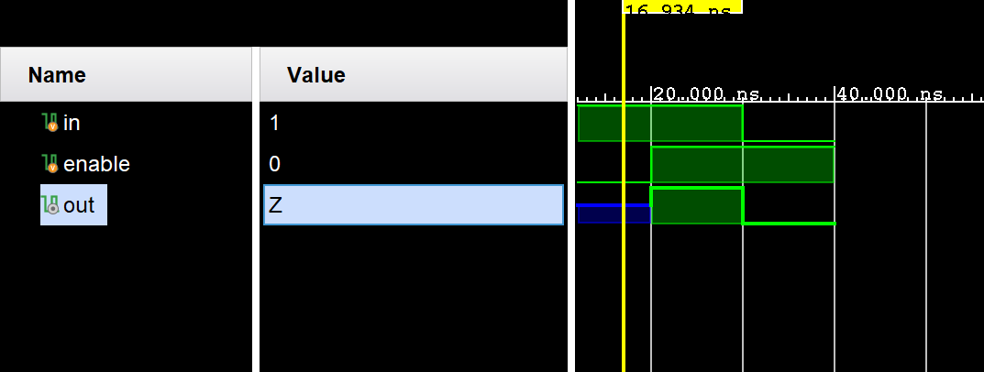
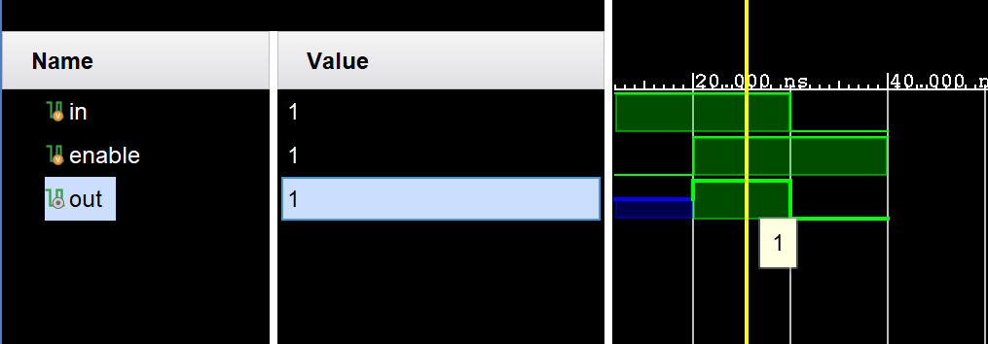
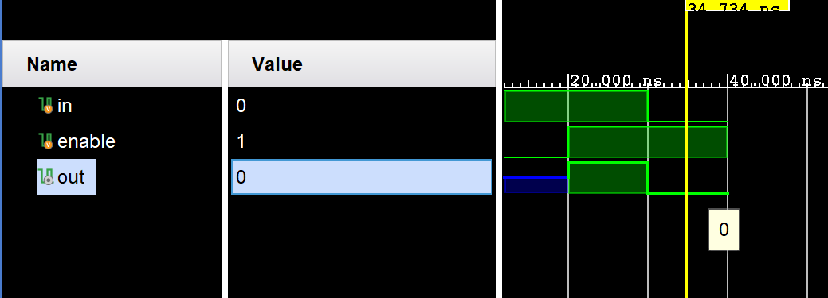
2.4位加法器的设计

设计代码：
`timescale 1ns / 1ps
module quan_jia_qi(
cin,
a,
b,
sum,
cout
);
input cin;
input [3:0] a, b;

output cout;
output [3:0] sum;

assign {cout, sum} = a + b + cin;
endmodule

测试代码：
`timescale 1ns / 1ps
module test;

reg cin;
reg [3:0] a, b;
wire [3:0] sum;
wire cout;

quan_jia_qi qjq(
.a(a),
.b(b),
.cin(cin),
.cout(cout),
.sum(sum)
);

initial begin
a = 0;
b = 0;
cin = 0;
#100;
a = 0;
b = 1;
cin = 1;
#100;
$finish;
end
endmodule

仿真图：
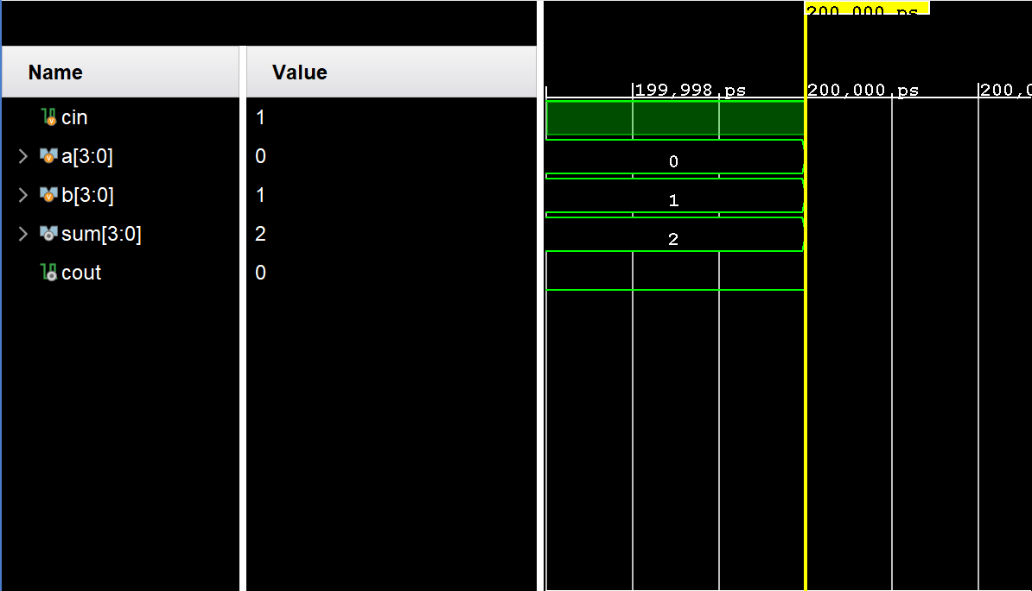

Verilog练习 二 组合电路的设计
一．练习内容
1. 用Verilog完成3-8译码器的设计，并用Vivado进行仿真。
2. 用Verilog完成两个4位二进制数据比较器的设计，并使用Vivado进行仿真。
二．源程序及仿真结果截图
1.3-8译码器的设计（无效输出低电平）：

设计代码：
`timescale 1ns / 1ps

module yi_ma_3_to_8 (
input [2:0] a,
input enable,
output reg [7:0] y
);

always @(*) begin
if (enable) begin
case (a)
3'b000: y = 8'b0000_0001;
3'b001: y = 8'b0000_0010;
3'b010: y = 8'b0000_0100;
3'b011: y = 8'b0000_1000;
3'b100: y = 8'b0001_0000;
3'b101: y = 8'b0010_0000;
3'b110: y = 8'b0100_0000;
3'b111: y = 8'b1000_0000;
default: y = 8'b0000_0000;
endcase
end else begin
y = 8'b0000_0000;
end
end

endmodule

测试代码：
`timescale 1ns / 1ps

module test;

reg [2:0] a;
reg enable;
wire [7:0] y;

yi_ma_3_to_8 uut (
.a(a),
.enable(enable),
.y(y)
);

initial begin
a = 3'b000;
enable = 0;
#10;

a = 3'b000;
enable = 1;
#10;

a = 3'b001;
enable = 1;
#10;

a = 3'b010;
enable = 1;
#10;

a = 3'b011;
enable = 1;
#10;

a = 3'b100;
enable = 1;
#10;

a = 3'b101;
enable = 1;
#10;

a = 3'b110;
enable = 1;
#10;

a = 3'b111;
enable = 1;
#10;

$finish;
end
endmodule

仿真图：
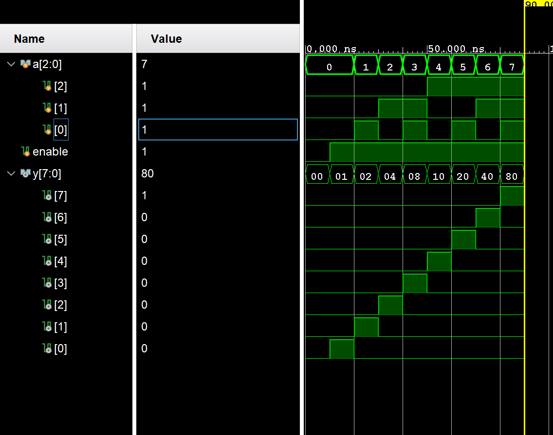
练习三 触发器

一．练习目的
1. 掌握Verilog编程设计电路，熟悉Vivado工具。
2. 掌握D触发器、JK的功能。
二．练习工具
Vivado
三．练习内容
1. 用Verilog完成具有异步清零和异步置1的D触发器的设计，并用Vivado进行仿真。
2. 用Verilog完成时钟下降沿触发的JK触发器的设计，使用Vivado进行仿真。

练习四 计数器

一．练习目的
1. 掌握Verilog编程设计电路，熟悉Vivado仿真工具。
2. 掌握计数器的功能
二．练习工具
ModelSim

三．练习内容
1. 用Verilog完成具有异步清零和异步置1的模10计数器的设计，并用Vivado进行仿真。
2. 用Verilog完成具有同步清零和同步步置1的模16计数器的设计，使用Vivado进行仿真。

